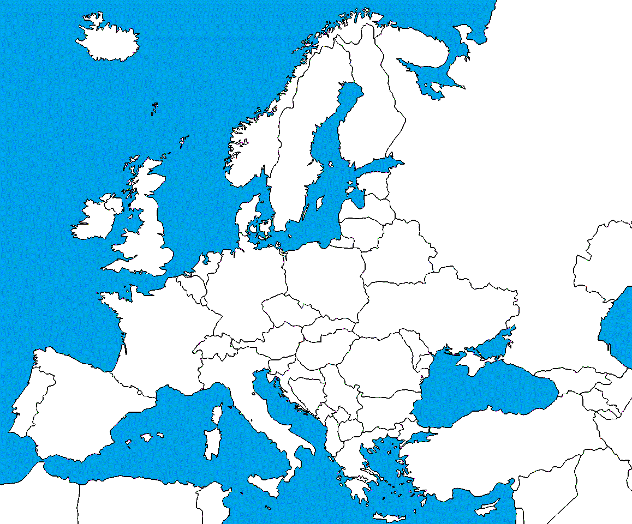



1-Kordillery, 2-Apalačské vrchy, Skalnaté vrchy, 3-Pontské vrchy, 4- Západný Ghát, 5-Škandinávske vrchy, 6- Alpy, 7- Apeniny, 8- Veľké predelové vrchy

9-Amazonská nížina, 10- Východoeurópska níž., 11-Pádska níž., 12-Andalúzska níž., 13-Mezopotámska níž., 14-Kaspická níž., 15- Atacama, 16- Kalahari, , 17-Thár, 18-Simpsonova

BONUS: 19- Nullarborská nížina 20-Kaukaz